**РЕКОМЕНДАЦИИ ДЛЯ ПЕДАГОГОВ И РОДИТЕЛЕЙ**

1. **Тема: «Человек, части тела»**

**Дети должны усвоить**: название основных частей тела; их функции; умение различать правую и левую руку и ногу; пространственные направления (вверх - вниз, спереди – сзади, направо – налево, вперед – назад).

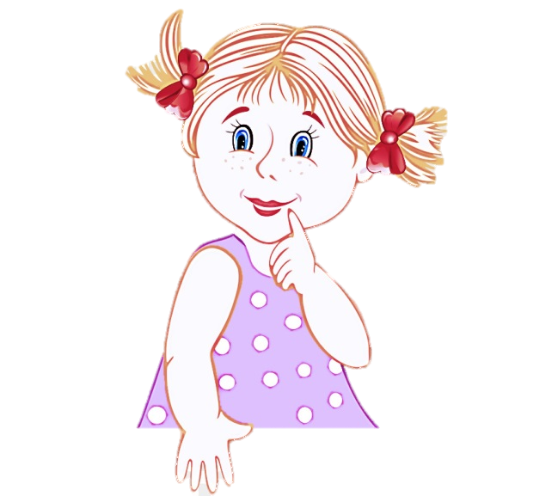**Поиграйте с детьми:**

Предложите ребенку ответить на вопросы:

**-** Что на голове?

- Что на лице?

- Что на руке?

- Что на ноге?

- Что на туловище?

**«Сосчитай до 5»**

Палец, ухо, рука, нос, глаз

**Упражнение «Подбирай, называй, запоминай»: предложите ребенку назвать как можно больше слов-действий:**

***Глаза нужны для того, чтобы видеть, смотреть, рассматривать, читать…***

Нос нужен для того, чтобы… .

Язык нужен для того, чтобы… .

Уши нужны для того, чтобы… .

***За волосами ухаживают так: их моют, расчесывают, вытирают, сушат…***

За зубами ухаживают так: … .

За лицом ухаживают так: … .

**Упражнение «Один – много»**

**(глаз – глаза, ухо – уши и т.д)** Нос -… палец -… рука - … рот…

**Назови ласково:**

Рука – ручка, Живот –

Нога – Палец

Лоб – Нос –

Уши – Щека –

Брови – Язык –

**Что лишнее?**

1.Ноги, руки, платье, туловище.

2. Лоб, рот, нос, рука.

3. Хвост, морда, плечи, лапы.

**Какое слово отличается от других?**

Рот, рот, крот, рот.

Уши, уши, ужи, уши.

Палец, палец, танец, палец.

**Подбери действие**

*Что можно делать:*

глазами – глядеть, читать, …

- руками –

- ногами –

- зубами –

- языком –

- губами -

- головой –

- пальцами -

**Хитрые вопросы**

*Как ты думаешь, что случится, если человек перестанет:*

- умываться –

- чистить зубы –

- есть –

- пить –

- гулять –

**Собери предложение**

Едой, перед, руки, мыть, надо.

Утрам, необходимо, по, зарядку, делать.

Обувал, ноги, мальчик, на, ботинки.

**Хитрые вопросы**

*Как ты думаешь, что случится, если человек перестанет:*

- умываться –

- чистить зубы –

- есть –

- пить –

- гулять –

- расчесывать волосы –

**Подбери действие**

*Что можно делать:*

- глазами – глядеть, читать, …

- руками –

- ногами –

- зубами –

- языком –

- губами -

- головой –

- пальцами -

**Когда так говорят?**

Глаза боятся, а руки делают.

Одна голова хорошо, а две – лучше.

Язык до Киева доведет.

Руки работают, а голова кормит.

**Назови и запомни:**

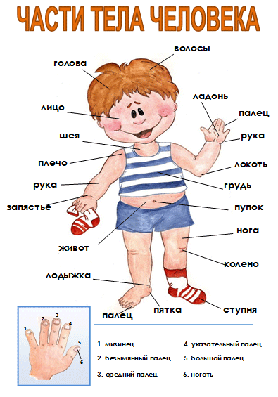

Составила: Ермакова К.Н. инструктор по физической культуре